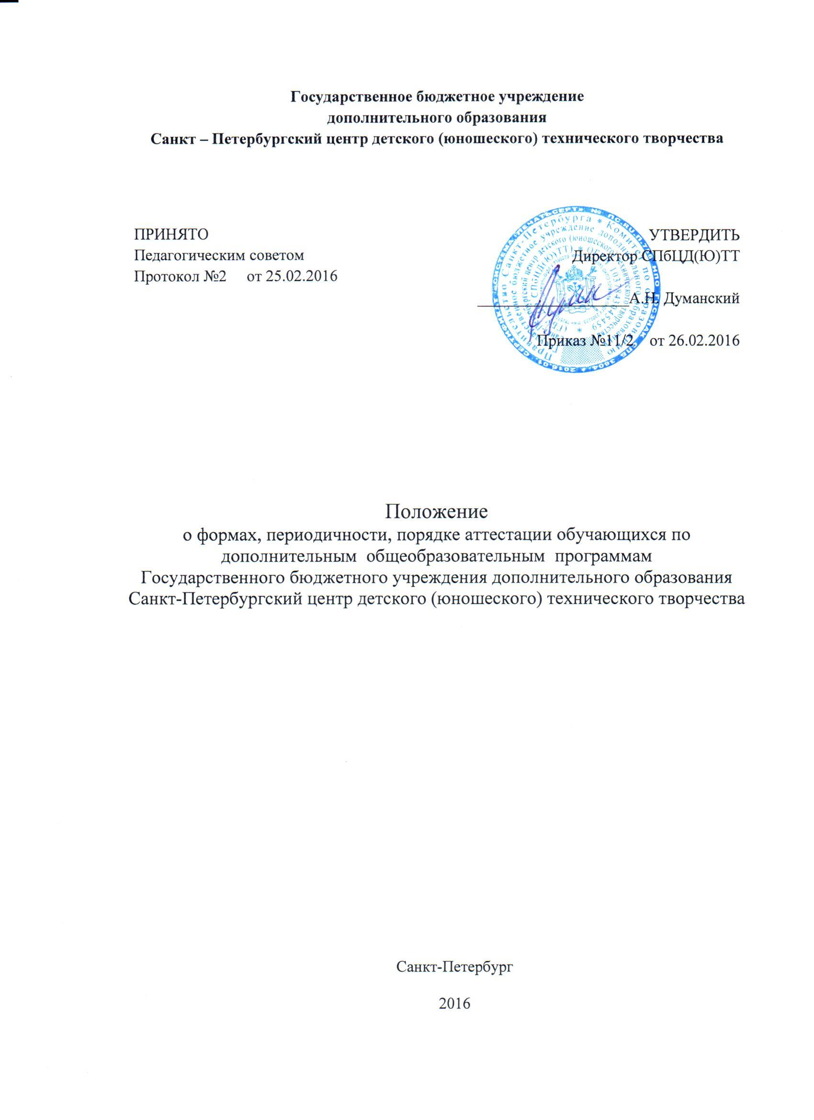

1. Общие положения
1.1. Настоящее Положение является локальным актом Государственного бюджетного учреждения дополнительного образования Санкт-Петербургский центр детского (юношеского) технического творчества (далее — Учреждение) и устанавливает порядок и формы проведения аттестации, оформление и анализ результатов освоения обучающимися дополнительных общеобразовательных программ.
1.2. Настоящее Положение разработано в соответствие с:
- Федеральным законом от 29.12.2012 № 273-ФЗ «Об образовании в Российской Федерации» ст. 58, ст.17, ст. 34
- Приказом Министерства образования и науки РФ от 29.08.2013 г. № 1008 «Об утверждении Порядка организации и осуществления образовательной деятельности по дополнительным общеобразовательным программам»;
- Уставом Учреждения
1.3. Виды промежуточной аттестации: входящая, текущая, результативность освоения программы. Входящая аттестация — это оценка начального уровня образовательных возможностей обучающихся при поступлении в объединения, осваивающих программы 2-го и последующих лет обучения, ранее не занимающихся по данной дополнительной общеобразовательной программе. Текущая аттестация – это оценка уровня и качества освоения обучающимися дополнительных общеобразовательных программ по итогам полугодия. Аттестация результативности освоения дополнительной общеобразовательной программы — это оценка уровня и качества освоения обучающимися дополнительных
общеобразовательных программ по итогам учебного года (при сроке реализации программы — более одного года) и по мере окончания освоения дополнительной общеобразовательной программы.
1.4. Задачи аттестации:
-определение уровня теоретической подготовки и степени сформированности практических умений и навыков обучающихся;
-анализ полноты реализации части или всего курса дополнительной общеобразовательной
программы объединения;
- соотнесение прогнозируемых и реальных результатов учебно-воспитательной работы;
-выявление причин, способствующих или препятствующих полноценной реализации дополнительной общеобразовательной программы;
- внесение необходимых корректив в содержание и методику образовательной деятельности объединения.
1.5. Функции аттестации:
-учебная (создание дополнительных условий для обобщения и осмысления обучающимися полученных теоретических и практических знаний, умений и навыков);
−воспитательная (стимул к расширению познавательных интересов и потребностей ребенка);
−развивающая (возможность осознания обучающимися уровня их актуального развития и
определение перспектив);
−коррекционная (возможность для педагога своевременного выявления и корректировки
недостатков образовательного процесса);
− социально-психологическая (предоставление возможности каждому ребенку оказаться в «ситуации успеха», возможность представления родителям (законным представителям)
информации об успеваемости детей).
1.6. Принципы аттестации:
− научность;
− учет индивидуальных и возрастных особенностей обучающихся, специфики деятельности объединения и конкретного периода обучения;
− необходимость, обязательность проведения;
- открытость проведения;
− свобода выбора педагогом методов и форм проведения и оценки результатов;
- обоснованность критериев оценки результатов.
1.7. Формы проведения аттестации определяются педагогом или аттестационной комиссией в соответствии с дополнительной общеобразовательной программой. В зависимости от направленностей дополнительных общеобразовательных программ формами аттестации могут быть следующие: выставка работ, концерт, прослушивание, представление, спектакль, выставка – презентация, соревнования, сдача нормативов, фестиваль, собеседование, семинар, конференция, зачет, тестирование, реферат. Результативность аттестации должна отражать уровень ожидаемых результатов освоения дополнительной общеобразовательной программы.
1.8. Критерии оценки результативности определяются в соответствии с реализуемой дополнительной общеобразовательной программой.
Критериями оценки результативности должны отражать:
-уровень теоретических знаний программным требованиям (широту кругозора; свободу восприятия теоретической информации; развитость практических навыков работы со специальной литературой; осмысленность и свободу использования специальной терминологии);
-уровень практической подготовки обучающихся (соответствие уровня развития практических умений и навыков программным требованиям; уровень физического развития, свобода владения специальным оборудованием, оснащением; качество выполнения практического задания; технологичность практической деятельности);
-уровень развития и воспитанности обучающихся (культуру организации практического
задания; аккуратность и ответственность при работе; развитость специальных способностей).
1.9. Форма отражения результативности обучающихся по итогам аттестации разрабатывается педагогом или комиссией самостоятельно («зачтено/не зачтено», уровни освоения: высокий, средний, низкий», «бальная система» и др).
2.Организация процесса аттестации
2.1. Текущая аттестация:
2.1.1.Текущая аттестация обучающихся в Учреждении осуществляется педагогом, как правило, в декабре учебного года в соответствии с графиком.
2.1.2.Содержание материала контроля определяется педагогом на основании содержания программного материала.
2.1.3. Форму текущей аттестации педагог определяет с учетом уровня обученности контингента обучающихся, содержания программного материала, используемых образовательных технологий и др.
2.1.4. Итоги текущей аттестации каждого объединения оформляются ведомостью. Сроки представления итогов аттестации устанавливаются заведующими структурных подразделений. Итоговая ведомость является отчетным документом и хранится в учебной
структурных подразделений в течение 5 лет.
2.1.5. Информация по итогам текущей аттестации обучающихся объединений представляется в учебную часть Учреждения в форме информационной справки.
2.2. Аттестация результативности освоения дополнительной общеобразовательной программы.
2.2.1. Аттестация осуществляется педагогом по окончании учебного учебного года, как
правило, в апреле-мае, в соответствии с графиком.
2.2.2.Содержание и форма аттестации определяется педагогом самостоятельно на основании содержания программного материала и особенностей контингента обучающихся.
2.2.3. За 1 месяц до проведения аттестации объединения педагог представляет в письменном виде в учебную часть структурного подразделения график проведения аттестации. На основании представленных документов составляется общий график проведения аттестации обучающихся, который утверждается заведующими структурного
подразделения.
2.2.3. Итоги аттестации оформляются ведомостью и представляются в учебную часть структурных подразделений. Итоговая ведомость является отчетным документом и хранится в учебной части структурного подразделения в течение 5 лет.
2.2.4. Информация по итогам аттестации обучающихся объединений представляется в учебную часть Учреждения в форме информационной справки.
2.3. Входящая аттестация
2.3.1. Входящая аттестация обучающихся в Учреждении осуществляется педагогом в течение учебного года по мере необходимости.
2.3.2.Содержание материала аттестации определяется педагогом на основании содержания программного материала.
2.3.3. Форму входящей аттестации педагог определяет с учетом уровня обученности контингента обучающихся объединения, содержания программного материала
2.3.4. По итогам входящей аттестации обучающийся может быть зачислен в объединения
Учреждения для дальнейшего образования по данной дополнительной общеобразовательной программе.
2.4. Обучающийся, достигший в течение учебного года успехов на внутренних или внешних профильных мероприятиях (конкурсах, фестивалях, смотрах и т.п.), считается аттестованным и освобождается от этой процедуры. Соотнесение уровня успешности выступления с уровнем аттестации осуществляет педагог совместно с заведующим учебной частью структурного подразделения.

Приложение №1
ПРОТОКОЛ РЕЗУЛЬТАТОВ
20____/20____учебный год
промежуточной аттестации обучающихся объединения
____________________________
Название дополнительной общеобразовательной программы____________________

Фамилия, имя, отчество педагога_________________________________________________

Дата проведения __________________________________________________________

Форма проведения __________________________________________________________

Форма оценки результатов: ____________________________________________________

Члены аттестационной комиссии.________________________________________________
(Ф.И.О., должность)

Результаты аттестации

п/п Фамилия имя
обучающегося

Год обучения Результат

1.
2.

Всего аттестовано _________ воспитанников. Из них по результатам аттестации:
(Показатель результативности) _________чел.
(Показатель результативности ) _________чел.
Подпись педагога
Подписи членов
аттестационной комиссии__

